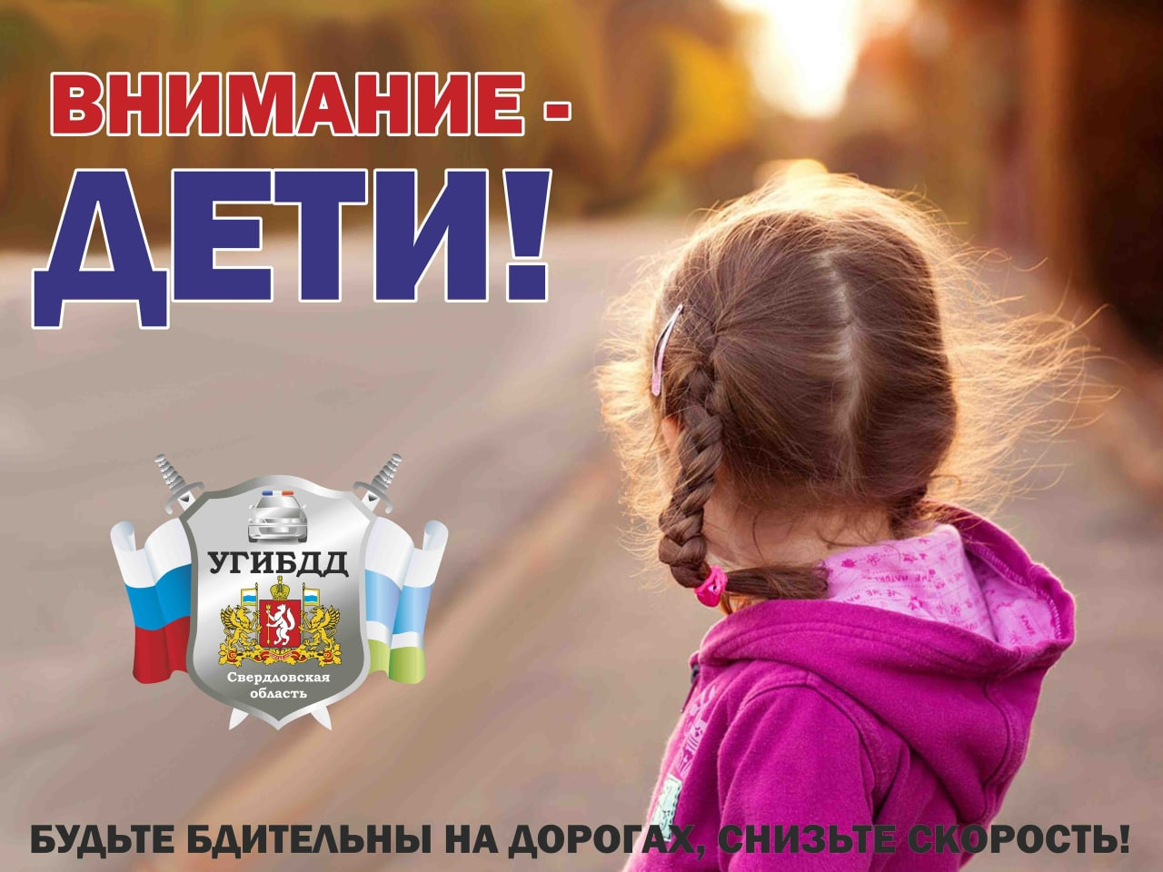

В целях профилактики дорожно-транспортных происшествий с участием детей и восстановления у несовершеннолетних навыков, связанных с безопасным поведением на улицах и дорогах, сохранения жизни и здоровья детей в период с 24 августа по 04 октября 2020 года проходит профилактическое мероприятие «Внимание - дети!».
По итогам 7 месяцев 2020 года на территории Свердловской области зарегистрировано 162 ДТП, в которых травмы различной степени тяжести получили 183 несовершеннолетних и 1 ребенок погиб.
На территории Слободо-Туринского района с начала 2020 года зарегистрировано 2 ДТП, в которых пострадали 3 детей.
Сформировать правильную модель безопасного поведения на дороге - это в первую очередь задача родителей. Именно они должны быть примером строгого соблюдения Правил дорожной безопасности для своего ребёнка.
Госавтоинспекция обращается к родителям!!
Напомните свои детям наиболее распространённые ошибки, совершаемые на дорогах детьми. Повторите с детишками Правила дорожного движения для пешеходов, велосипедистов, где и в каких местах допустимо кататься на роликах и скейтбордах.
В большинстве случаев, дети получают травмы по вине самих взрослых, которые возят их в автомобилях без специальных удерживающих устройств, садятся пьяными за руль машины, в которых находятся дети, превышают скорость. Мы не должны забывать, что именно от нас, взрослых зависят жизнь и здоровье подрастающего поколения, поэтому должны быть внимательнее на дороге, так как совершённые за рулём ошибки могут привести к трагедии.
ОГИБДД МО МВД России «Байкаловский»

